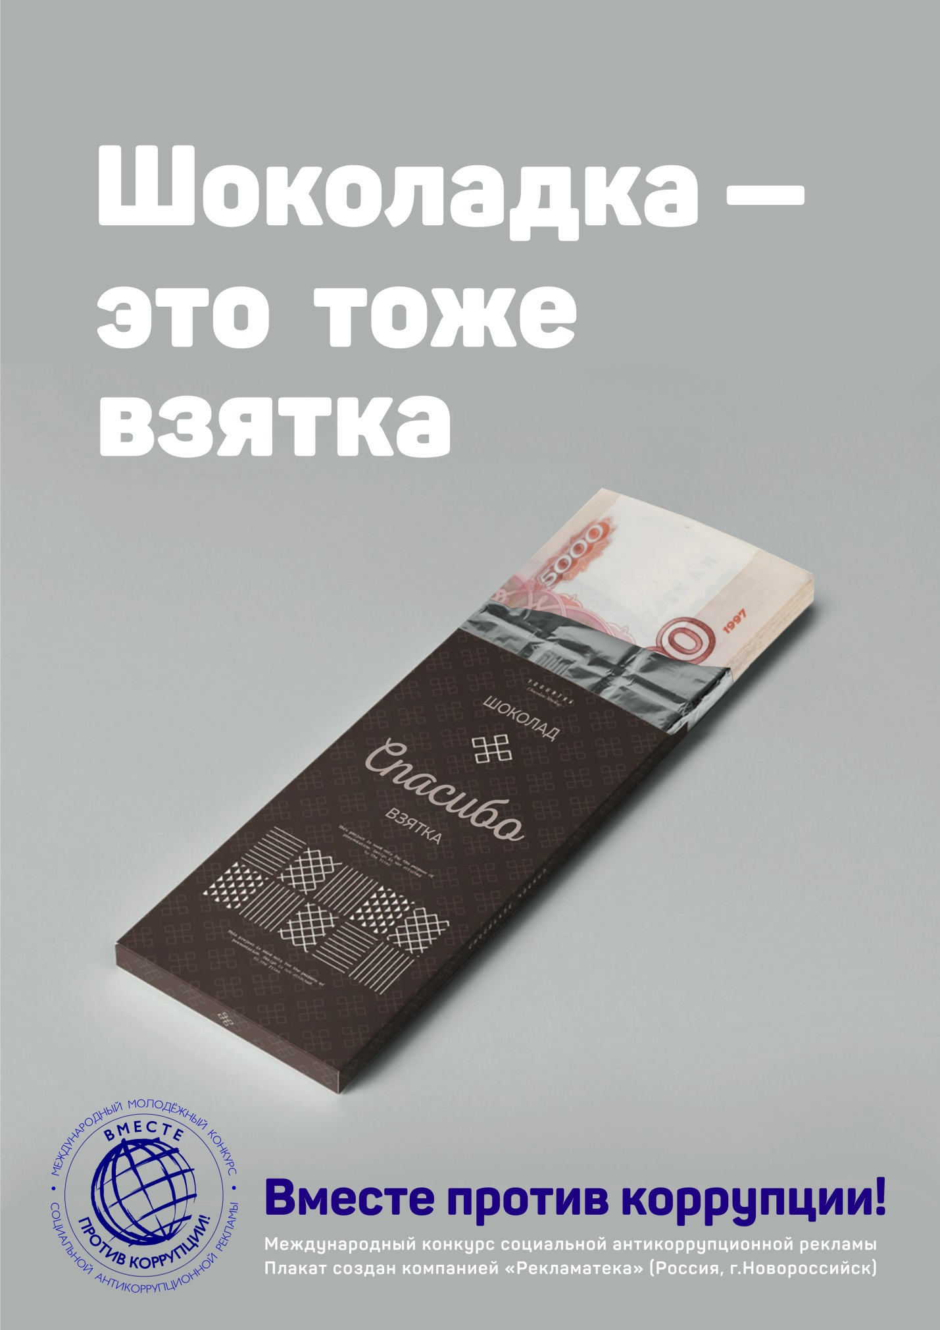
III место - Крючков Виктор 33 года, Краснодарский край, Новороссийск

